**周至县2021~2022学年度高考第一次模拟考试**

**文综试题**

**第I卷（选择题共140分）**

**一、选择题：本大题共35小题，每小题4分，共140分。在每小题给出的四个选项中，只有一项是符合题目要求的。**

2021年7月，经济以钢铁工业为主的攀枝花市发放育儿津贴，以500元每月的标准补贴二孩、三孩生育直至3岁，属全国首创。下表为攀枝花市和成都市人口普查数据。据此完成下面小题。

|  |  |  |  |  |  |
| --- | --- | --- | --- | --- | --- |
| 城市 | 2020年常住人口（万） | 2010年常住人口（万） | 人口年龄结构（第七次人口普查数据） | | |
| 0-14岁 | 15-59岁 | 60岁及以上 |
| 攀枝花市 | 121.22 | 121.41 | 14% | 66.24% | 19.76% |
| 成都市 | 2093.78 | 1404.76 | 13.28% | 68.74% | 17.98% |

1. 攀枝花市与成都市常住人口的变化差异，最能反映两地（ ）

A. 年龄结构差异 B. 产业结构差异 C. 出生人口差异 D. 环境承载力差异

2. 攀枝花市发放育儿津贴，主要目的是（ ）

A. 提高居民生活水平 B. 缓解居民就业压力 C. 促进全国人口发展 D. 促进人口均衡发展

3. 为了更好地激发生育意愿，当地还可以（ ）

①取消计划生育②降低育儿成本③降低结婚年龄④延长陪护假期

A. ①③ B. ①④ C. ②③ D. ②④

【1题详解】从表中数据看：攀枝花2010-2020常住人口数量略有减少，成都市则显著增加，除重大自然灾害等特殊因素，引起人口数量变化的主要原因有人口自然增长和机械增长（人口迁移）。人口自然增长在短时间不会引起人口数量的剧烈变化，人口迁移则可以。据此推断成都市常住人口显著增多由大量人口迁入导致，而不是自然增长。年龄结构差异 、出生人口差异影响的主要是人口自然增长，故不是成都市常住人口显著增加、攀枝花略有减少的变化差异的原因，故AC错误；产业结构差异，会使劳动力需求、就业岗位数有差异，会引起明显的人口迁移，使区域人口数量短时间发生显著变化，故攀枝花市与成都市常住人口的变化差异与二地产业结构对劳动力需求有关，B正确；环境承载力差异更多影响的是常住人口的数量而不是变化，故D错误。综上，选B。

【2题详解】攀枝花市发放育儿津贴主要目的是刺激鼓励生育，而不是提高居民生活水平，A错误；不能起到缓解居民就业压力作用，B错误；攀枝花市人口政策主要影响的是当地人口合理增长，促进人口均衡发展，而不是全国，故C错误，D正确。综上，选D。

【3题详解】计划生育是基本国策，不能由地方政府随意取消，故①错误；通过补贴降低育儿成本，可提高生育意愿，故②正确；结婚年龄由国家法律规定，不能随意降低，年龄太小也不吻合生理规律，故③错误；延长陪护假期可提高生育意愿，故④正确。综上，选D。

下图为某日12时某区域海平面气压（hpa）分布图，据此完成下面小题。

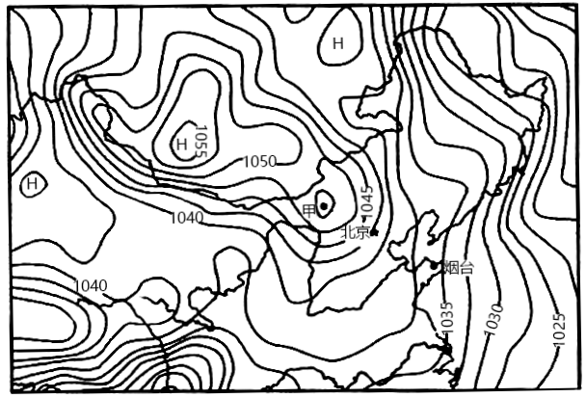

4. 甲点所在地气压值可能为（ ）

A. 1042 B. 1045 C. 1048 D. 1051

5. 最符合图示时刻北京天气状况描述的是（ ）

A. 春雨绵绵 B. 烈日炎炎 C. 秋高气爽 D. 寒风凛冽

6. 该日烟台出现了降水，其原因可能是（ ）

A. 受台风影响 B. 受反气旋控制 C. 暖湿气流受地形抬升 D. 空气对流上升

【4题详解】甲位于1047.5和1050两条等压之间的局部闭合等压内，根据判读规律“大于大的，小于小的”，甲的气压值在1045-1047.5之间或1050-1052.5之间，符合的只有D，ABC不符合，所以选D。

【5题详解】此时亚欧大陆受强大高压控制，为北半球冬季，BC错误；北京处在高压脊附近，不可能阴雨连绵，A错误；北京等压线密集，风力大，冬季气温低，D正确，所以选D。

【6题详解】根据上一题分析，为北半球冬季，A错误；受反气旋控制多晴朗天气，B错误；冬季气温低，对流较弱，不可能是对流雨，D错误；冬季来自陆地的西北风经渤海的增温增湿，受地形的抬升，形成地形雨，C正确。所以选C。

美国民航的航线设置由早期的“点对点模式”逐渐演变为现代的“枢纽模式”，航线通常为“出发地-枢纽机场-目的地”。亚特兰大机场是著名的枢纽机场，被称为世界最繁忙机场，2018年客流量达到1亿740万人次。左图为航线模式图，右图为亚特兰大国际机场和纽约国际机场的位置及内部空间结构图。据此完成下列小题。

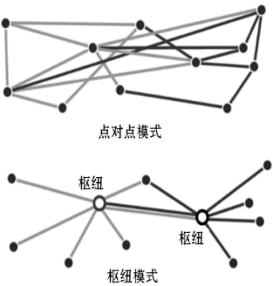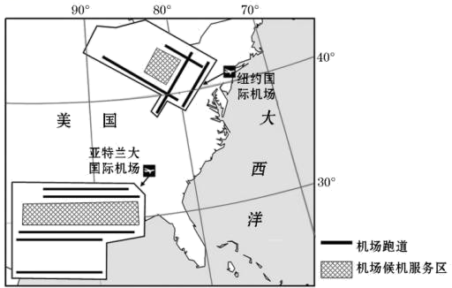

7. 与纽约机场相比，亚特兰大机场客运业务发达的优势条件是（ ）

A. 机场基础设施健全 B. 城市等级较高 C. 便于跨大西洋航线中转 D. 政务旅行游客较多

8. 与亚特兰大机场相比，纽约机场跑道设置的优势是（ ）

A. 可同时起降航班多 B. 起降航班吨位大 C. 对风向适应能力强 D. 冰雪灾害影响小

【7题详解】从图中可看出纽约的机场候机服务区比亚特兰大的候机服务区小，且亚特兰大候机服务区两侧是跑道，乘客可以更快速的进入飞机，反映了亚特兰大的机场基础设施更健全，A正确；纽约是美国第一大城市，城市等级较亚特兰大高，B错；从图中可看出纽约地处大西洋的西岸，纽约更便于跨大西洋航线中转，而亚特兰大国际机场的航班绝大部分是国内航班，C错；纽约有众多的国际组织，政务旅行游客航班纽约的应更多，D错。

【8题详解】从图中可看出美国亚特兰大国际机场的跑道是平行的跑道，而纽约国际机场是交叉的跑道，由于以前的运输飞机重量轻，起飞和着陆期间对于侧风要求较高，为提高机场运行保障能力，机场一般都会根据风向统计数据建设交叉跑道，故与亚特兰大机场相比，纽约机场跑道设置的优势是对风向适应能力强，故C正确，ABD错误。

小叶章为长白山岳桦林下伴生草本优势植被，升温会抑制其生长。1986年风灾使长白山岳桦林带形成风倒区（树木大量倒伏）。其后小叶章侵入西坡高山苔原带，形成小叶章斑块，而其他坡向未见此现象。长白山西坡高山苔原带降水丰富，生长季（6-9月）降水量可达958mm,多暴雨，植被覆盖率高，地表多疏松火山喷发物。据此完成下面小题。

9. 1986年风灾在长白山西坡形成风倒区对小叶章生长的有利影响是（ ）

A. 生存空间增大 B. 水分条件改善 C. 光合作用增强 D. 种间竞争减弱

10. 全球气候变暖背景下，小叶章侵入长白山西坡高山苔原带的主要原因是（ ）

A. 气温升高 B. 风力强劲 C. 积雪减少 D. 土地广布

11. 目前，小叶章的侵入使长白山西坡苔原带植物群落（ ）

A. 数量增多，种类减少 B. 数量减少，种类减少

C 数量增多，种类增多 D. 数量减少，种类增多

【9题详解】本题考查植物生长的环境条件。小叶章为草本植物，植株生长所需空间不会太大，树木在倾倒前后不会对小叶章的生存空间造成太大影响，A错误。树木倒伏后，阳光直达地表，地表增温，蒸发加强，水分条件反而会变差，B错误。植物群落中优势群种主要取决于对阳光资源的争夺，桦林高大，与小叶章在争夺阳光资源的过程中取得优势，小叶章成为劣势种群；树木大量倒伏地区，小叶章接受到的阳光增多，对其生长最有利，C正确。树木倒伏后，喜阳的草本植物成为优势物种，大量其他草本植物也开始生长，种间竞争加剧，D错误。综上，选C。

【10题详解】本题考查植被演替的原因。材料描述：升温会抑制其生长，且对各坡向而言，气温均升高，故气温升高应该不是小叶章侵入长白山西坡高山苔原带的主要原因，A错误；风力强劲不利于草本植物生长，B错误；由材料可知，长白山西坡地表多疏松的火山喷发物，裸地较多，土地广布，再加上降水较多，故适宜小叶章生长，D正确；小叶章生长期主要为夏季，苔原带夏季时积雪已融化，故积雪减少不是小叶章入侵的原因，C错误。综上，选D。

【11题详解】本题考查植物群落的变化。长白山西坡为苔原带，在小叶章（新物种）侵入后，植被种类增多，A、B错误；由于小叶章更容易大量侵入广阔的裸地，植被数量大量增加，C正确，D错误。故选C。

**第II卷（非选择题共160分）**

**二、非选择题：共160分。第36~42题为必考题，每个试题考生都必须作答。第43~47题为选考题，考生根据要求作答。**

**（一）必考题：共135分。**

12. 阅读图文材料，完成下列要求。

太阳能发电主要有光伏、光热两种方式，光伏发电技术相对成熟，光热发电处于创新发展阶段。光伏发电是利用太阳能电池板将光能直接转化为电能。光热发电是利用大规模定日镜场将太阳能转换成热能，将熔盐物质加热并进行储存（可储热7--15小时）,再根据电网调度指令，利用熔盐与水进行热交换后产生高温高压的蒸汽驱动发电机24小时不间断发电。2018年12月30日中国首个大型太阳能光热电站在柴达木盆地的德令哈市发电并网成功，该项目占地相当于360多个标准足球场的面积，由太阳岛（有25万片共62万平方米反光镜收集热量，为保障集热效果，镜面需不定期清洗）、储热岛、发电岛等组成。图是太阳岛和储热岛景观图甲，图乙是德令哈市及周边地区图。（年太阳辐射单位：兆焦／平方米）

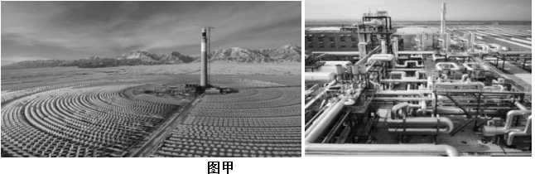

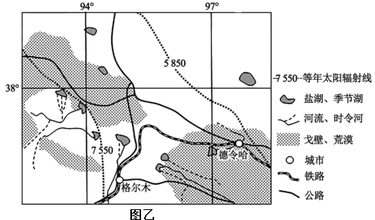

（1）与太阳能光伏发电相比，指出太阳能光热发电的优势。

（2）说明德令哈兴建大型太阳能光热电站有利的自然条件。

（3）分析德令哈兴建大型太阳能光热电站不利的区位条件。

（4）大型工程建设对地区社会经济和生态环境产生多方面的影响。请在下列两个问题中，选择其中一个问题作答。

问题①：简述建设大型太阳能光热电站对当地社会经济的有利影响。

问题②：推测大规模建设太阳能光热电站对当地生态环境的不利影响。

【答案】（1）（对天气的依赖减弱，热能易储存）可在多云条件下稳定发电；可在晚上连续发电；可根据电网负荷需求调峰发电。

（2）年太阳辐射量大，太阳能资源丰富；地形平坦，戈壁、荒漠广布或可利用土地广阔；周边盐湖众多，盐类资源丰富；靠近河湖，供水条件较好

（3）当地（经济落后，人口稀少）电能需求小；距东部（用电市场）距离远，输电成本高；当地基础设施（如电网等）不足；（施工困难）工程建设成本高（投资大），当地资金不足。

（4）问题①：提供就业机会，增加经济收入；带动发电等相关产业发展；促进区域基础设施建设；为生产生活提供电能。问题②：（侵占、破坏野生动物的栖息地，高温、蒸汽伤害空中飞鸟）生物多样性减少；（清洗反光镜面，生产水蒸汽驱动发电机，水冷发电机）加剧水资源紧张；（反光镜面）产生光污染

14. 阅读图文材料,完成下列要求。

别德马湖是阿根廷南部巴塔哥尼亚高原上的一个湖底以基岩为主的湖泊，长80千米，宽15千米，面积1088km2。别德马湖是一个冰川湖，别德马冰川在其西端。别德马冰川在别德马湖的终点实测宽5千米。别德马湖的湖水经一条湖间河流注入阿根廷湖，然后经圣克鲁斯河注入大西洋。别德马湖自形成后湖水水位年变化一直较小。图为阿根廷别德马湖位置及其周边等高线地形图。

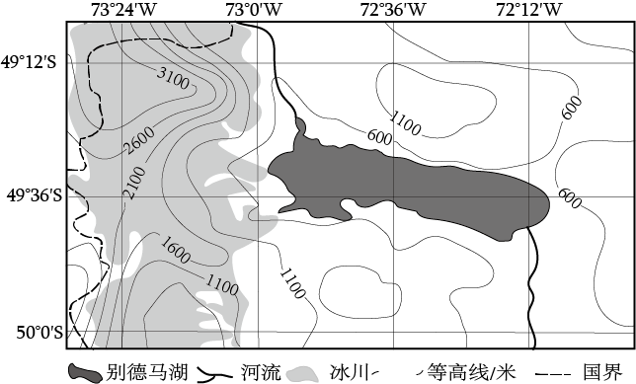

（1）说明别德马冰川在别德马湖成湖时期、蓄水时期、稳定时期的重要作用。

（2）从水循环角度分析别德马湖水位年变化较小的主要原因。

（3）别德马湖东、西部沿湖岸地区的外力作用差异较大，请给出差异结果并做合理解释。

【答案】（1）成湖时期，气候较冷，别德马冰川向东延伸，冰川向下刨蚀形成别德马湖盆；蓄水时期，气候变暖，别德马冰川东移部分消融，冰川融水汇集在别德马湖盆中；稳定时期，别德马冰川部分不断消融维持别德马湖湖水水量平衡。

（2）地势高，气温低，蒸发量小；湖底以基岩为主，向下渗漏少；地处（安第斯山）背风坡，多干热风天气，强降水天气少；气温低，冰川融水量小，入湖径流量变化小；湖东南端有外泄河流，湖水高于外泄口，可外泄多余水量。

（3）差异结果：西部以冰川和流水作用为主；东部以风化和风力作用为主。合理解释：别德马湖西部湖岸地处安第斯山脉别德马冰川东端前缘，地势高，坡度大，以冰川和流水侵蚀、堆积作用为主；东部湖岸地势低，坡度小，气候干旱，风速大，以风化和风力侵蚀、沉积作用为主。

**（二）选考题：共25分。请考生从2道地理题、3道历史题中每科任选一题作答。如果多做，则每科按所做的第一题计分。**

16. [地理------选修3:旅游地理]

云南文山坝美村的世外桃源景区,与陶渊明《桃花源记》描述的世外桃源场景完美对应。村子四面环山,水路是进出村子唯-的方式。乡村阡陌交通,景色怡人,自然景观和人文风情天人合一,但游览路线和景点区域缺乏整体规划,路线经过村民的现代式居住建筑，使游客“世外桃源”的沉浸式体验碎片化,打破了整体的沉浸式效果。

请你提出坝美村世外桃源景区旅游业进一步发展的措施。

【答案】加大基础设施建设，增加基础设备投资；对旅游项目推陈出新、突出特色，设计参与性强的旅游项目；招商引资，加大科技投入，对旅游景区进行整体规划；加强宣传促销，打响旅游品牌，提升景区的文化品位；培育旅游人才，提高旅游服务质量；制定法律法规，保护当地传统民居和文化。

17. 【地理——选修6：环境保护】］

随着城市化的发展，新楼房建设数量越来越多，城市楼群密度越来越大，就需要不断拆除老旧楼房。目前很多高楼在拆除的时候，多选择爆破的方式（见下图）。大规模老旧建筑的拆除和爆破会带来较为严重的环境污染，影响城市人居环境和生态安全。

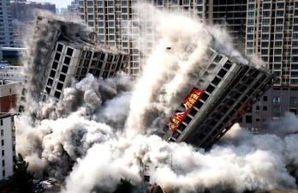

简述在城市中采用爆破方式拆除旧楼房可能带来的环境问题。

【答案】爆破产生的噪声会影响周边居民的生活；爆破瞬间会产生大量粉尘，会污染空气；爆破产生的强震可能会影响岩土结构，诱发地裂缝等地质灾害；部分可回收建材直接损坏，造成资源浪费，可能会加剧部分资源短缺；爆破产生的大量固体废弃物堆积，影响城市环境。